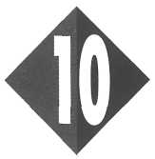
AARDOLIE

I
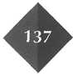
O: 10/1
O: 10/3
O: 10/6
O: 10/5
O: 10/2
O: 10/4
2 De samenstelIing van aardolie
a Schrijf de reactievergelijking op voor de verbranding van ethaan.
b Schrijf de reactievergelijking op voor de verbranding van propaan.
De fracties die ontstaan bij de destillatie van aardolie vertonen een kooktraject.
a Waarom hebben die fracties een kooktraject?
b Noteer wat een kooktraject is.
Auto's rijden indirect op zonne-energie. Schrijf in enkele zinnen op waarom deze
stelling wel/niet waar is.
De stelling is waar /niet waar, want
Door vergisting van mest in speciale biogastanks ontstaat ook aardgas (methaan). Schrijf de symbolen op van de elementen die daarvoor in mest moeten voorkomen.
Aardolie is macht. Schrijf in enkele zinnen op waarom deze stelling wel/niet waar
is.
De stelling is waar /niet waar, want
Ans en Hans lezen een artikel in de krant over de aardgasbel van Slochteren in Drente. Hans stelt zich voor dat het aardgas in een grote onderaardse grot zit. Ans lijkt dat onzin.
Heeft Ans of Hans gelijk? Beschrijf kort hoe die ondergrondse aardgasbel eruitziet.

Ans /Hans heeft gelijk, omdat

O: 10/9

Lees verder in je tekstboek

3 Formuletaal
Teken de structuurformule van propaan en van pentaan.
O: 10/7
Teken het koolstofskelet van hexaan.
O: 10/8
In kerosine komt een verzadigde koolwaterstof voor met 12 C atomen per mole-
O: 10/9
cuul. Noteer de molecuulformule.

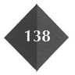

a Bereken de molecuulmassa van alle alkanen uit de tabel van afbeelding 10-6 uit
O: 10/10
je tekstboek.
b Bereken het massapercentage koolstof in pentan en hexan .
Een wintersportcaravanner gebruikt liever propaan dan butaan om eten te koken. Schrijf op waarom.
O: 10/11

Lees verder in je tekstboek

4 Isomeren
Teken de structuurformule van 2,4-dimethylhexaan.
O: 10/12

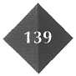

Teken de structuurformule van 2,3-dimethylpentaan.
O: 10/13
CH₃ H H H
O: 10/14

I I I I
H — C — C — C — C — H
I I I I
CH₃ H H H
1,1-dimethylbutaan
De naam van de hierboven afgebeelde structuurformule is niet de juiste. Schrijf de juiste naam op die bij de gegeven structuurformule hoort.
Teken de structuurformules van alle isomeren die de molecuulformule C₅H₁₂ heb-ben. Schrijf de namen erbij.
O: 10/15

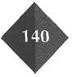

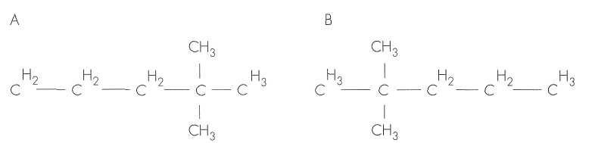
O: 10/16

2,2-dimefhylpenfaan
2,2-dimetbylpentaan

Lees de volgende uitspraken over A en B.
- A en B stellen isomeren voor.
- A en B stellen dezelfde stof voor.
- A en B hebben dezelfde molecuulmassa.
Welke uitspraak is waar? Omcirkel de juiste letter.
a Alleen 1 is juist
b Alleen 2 is juist
c Alleen 3 is juist
d 1 en 2 zijn juist
e 2 en 3 zijn juist
f 1 en 3 zijn juist

Lees verder in je tekstboek

5 Kraken
Teken de structuurformule van propeen. Noteer ook de molecuulformule.
O: 10/17

O: 10/18
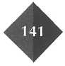
Teken de structuurformule van 2-penteen. Noteer ook de molecuulformule.

Noteer de naam van de stof waarvan het koolstofskelet van de structuurformule hieronder is getekend. Noteer ook de molecuulformule.
O: 10/19
H H H
I I I
H — C.— C = C — C — H
I I I
H H H
Naam stof:
Molecuulformule:

a Bij het kraken van heptaan (C₇H₁₆) ontstaan bij aanwezigheid van een geschik-
O: 10/20
tekatalysator per molecuul heptaan: één molecuul butaan en één molecuul van een andere stof. Noteer de naam en de molecuulformule van die andere stof.
Naam stof:
Molecuulformule:
B Bij aanwezigheid van een andere katalysator ontstaan bij het kraken van hep-taan per molecuul heptaan: één molecuul propaan en twee moleculen van een andere stof. Noteer de naam en de molecuulformule van die andere stof.
Naam stof:
Molecuulformule:
De stof dekaan heeft de molecuulformule C₁₀H₂₂. Bij het kraakproces ontstaan etheen en octaan uit dekaan.
O: 10/21
a Noteer de molecuulformule van octaan. Leg kort uit hoe je aan je antwoord ge-komen bent.
Molecuulformule:
Uitleg:
b Noteer de reactievergelijking in molecuulformules voor deze reactie.
Reactievergelijking:
c Van octaan bestaan isomeren. Teken structuurformules en geef namen van drie isomeren die 6 C atomen in de hoofdketen hebben.
Naam isomeren:
1 3
2

Lees verder in je tekstboek

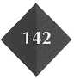
6 Koolstof, waterstof en andere elementen
Teken de structuurformule en de molecuulformule van: a 1,3-dichloorpropaan
O: 10/22
Molecuulformule:
b 1,1-dichloorpropaan
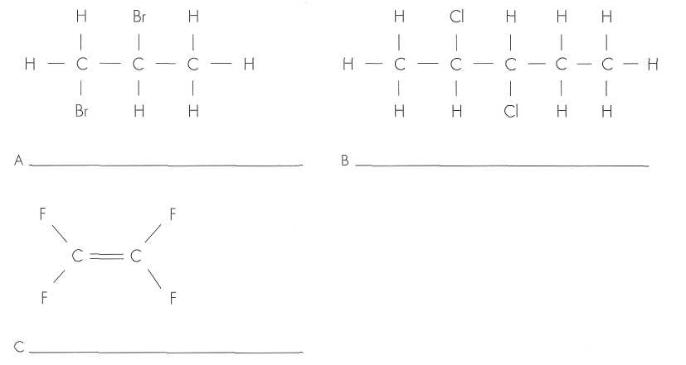
Molecuulformule:
O: 10/23

Noteer bij de structuurformules de namen van de stoffen die door deze formules worden weergeven.

Hoeveel isomeren bestaan er van stof A uit de vorige opdracht? Teken de structuurformules en benoem ze.
O: 10/24
Aantal isomeren:

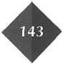

In traditionele koelkasten en halonbrandblussers worden CFK's gebruikt. Een van de CFK's heeft de handelsnaam Freon 21 en heeft de molecuulformule CHC1₂F.

O: 10/25
a Noteer de echte chemische naam en teken de structuurformule.
Chemische naam:
b CFK is is een afkorting. Schrijf de naam volledig op.
c CFK een verzamelnaam. Leg dat in het kort uit.
d Freon 12 heeft de chemische naam dichloordifluormethaan. Teken de structuurformule.
Hoeveel stoffen bestaan er met de formule C₂H₅C1?
a 1 c 4
O: 10/26
b 2 d 6

Lees verder in je tekstboek
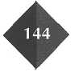
7 Aardolie en het milieu
Bij te weinig luchttoevoer zal aardgas in een gasgeiser onvolledig verbranden. Noteer de reactievergelijking (in molecuulformules) voor deze reactie. (Neem even aan dat aardgas zuiver methaan is.)
O: 10/27
Reactievergelijking:
De Nederlandse Nobelprijswinnaar 1995 Paul Crutzen heeft veel onderzoek ge-daan naar veranderingen in de atmosfeer. Op basis van zijn onderzoek wordt het gebruik van CFK's als koelmiddel en drijfgas tegenwoordig drastisch beperkt. Wat moet er gebeuren met de oude koelkasten? Schrijf een kort maar krachtig advies van drie zinnen aan de wethouder van Milieuzaken.
O: 10/28
Smog, een hevige luchtvervuiling, ontstaat als er roet (C) en zwaveldioxide bij be-paalde weersgesteldheid in behoorlijke hoeveelheden in de lucht terechtkomen. Dieselolie en stookolie bevatten een percentage zwavelhoudende verbindingen. Fabrieken en dieselmotoren gebruiken deze brandstoffen. Er zijn verschillende maatregelen mogelijk om het ontstaan van smog te voorkomen of te beperken. a Wat kan men doen om het ontstaan van roet tegen te gaan?
O: 10/29
b Wat kan men doen om de uitstoot van zwaveldioxide tegen te gaan of te beperken?
Omdat methaan reukloos is, wordt aan aardgas wat methaanthiol toegevoegd dat behoorlijk stinkt. De molecuulformule daarvan is CH₃SH. Zodoende dragen huis-houdens ook een klein beetje bij aan luchtverontreiniging.
O: 10/30
a Bereken het massapercentage zwavel in methaanthiol.
b Teken de structuurformule van methaanthiol.

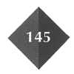

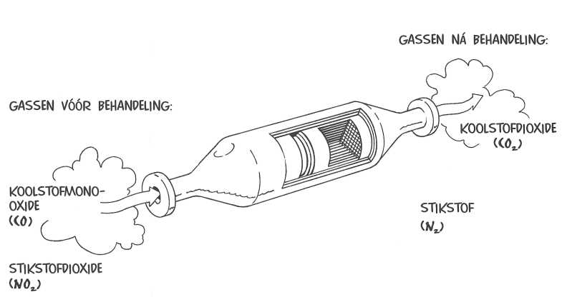
O: 10/31
Afbeelding 10/1

In afbeelding 10/1 is schematisch een van de reacties weergegeven die in een auto-katalysator optreden. Geef de reactievergelijking van de reactie die in afbeelding 10/1 is weergegeven.
Reactievergelijking:
Op een fles verfverdunner staat de volgende tekst:
O: 10/32
'Licht ontvlambaar. Schadelijk bij inademing, opname door de mond en aanraking met de huid.' Welke twee pictogrammen uit afbeelding 10/2 horen op de fles verfverdunner te staan? Omcirkel de juiste letter.

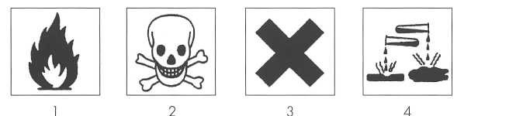
Afbeelding 10/2

a I en 2 d 2 en 3
b 1 en 3 e 2 en 4
c I en 4 f 3 en 4

